Одузимање двоцифрених бројева
Подсетимо се: 65 – 10 = 55 55 – 40 = 15
74 – 8 = 66 75 – 6 = 69
68 – 40 = 28 61 – 3 = 58
Пример 1:

7д 4ј – 1д 8ј = (7д 4ј – 1д) + 8ј = 6д 4ј – 8ј = 5д 6ј
-4

-4

=
-1д
74 – 18 = (74 – 10) – 8 = 64 – 4 - 4 = 60 – 4 =56
6д 4ј – 8ј = 5д 14ј – 8ј = 5д 6ј
Пример 2:64 – 29 = (64 – 20) – 9 = 44 – 9 = 35
45 – 28 =
82 – 57 =
41 – 26 =
46 – 29 =
63 – 18 =
55 – 17 =
42 – 24 =
31 – 27 =
54 – 36 =
56 – 19 =
64 – 29 =
45 – 37 =
92 – 25 =
82 – 16 =
73 – 45 =
54 – 28 =
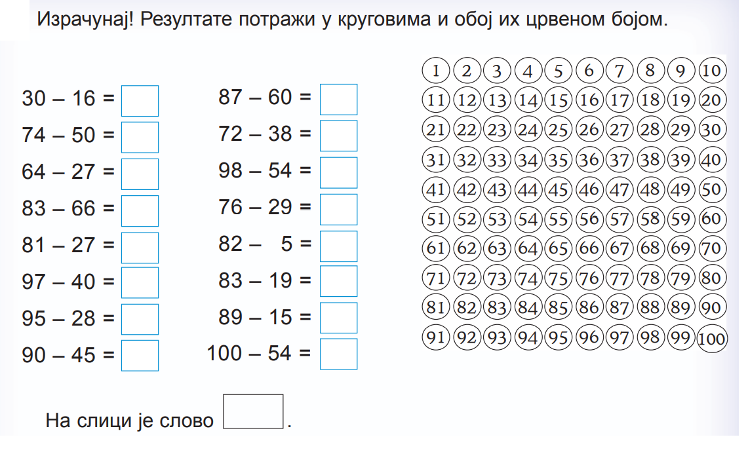
1.
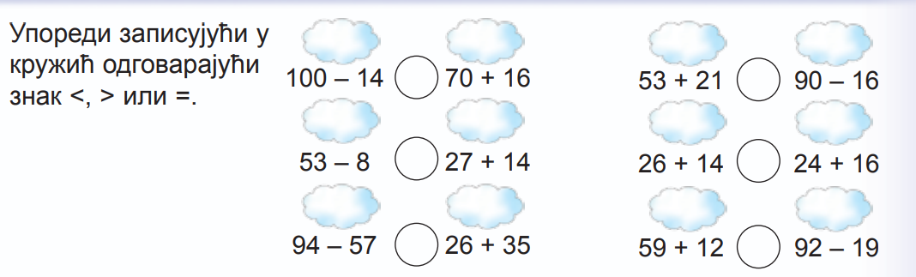
2.
3.
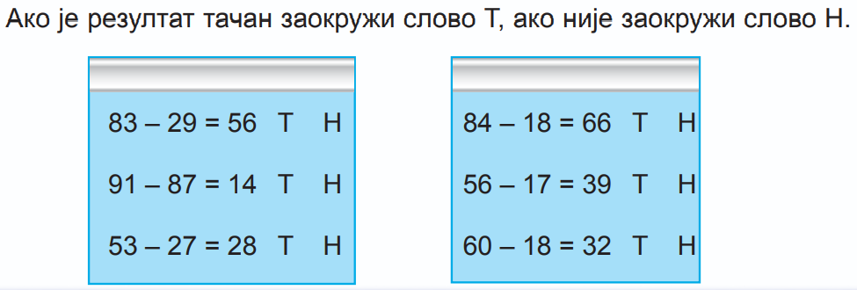
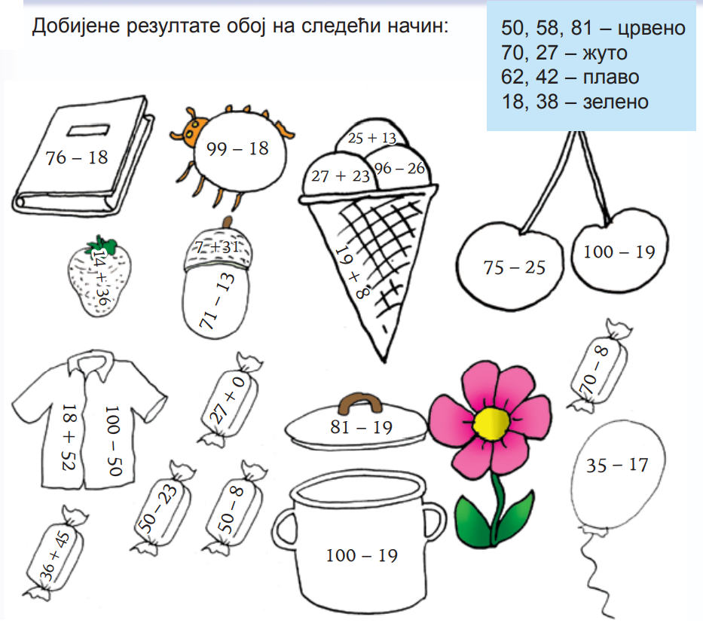
4.

